“华天·人马一心”小骑手总动员运动会来了
12月3日，上海市体育发展基金会体育文化专项基金公益支持的“华天·人马一心”小骑手总动员运动会在徐家汇体育公园举行。上海市体育局副局长宋慧、上海市体育发展基金会理事长周炳华、秘书长沈华也受邀参加，同华天以及来自“马房管理挑战大赛”的参赛选手和线上招募的热爱马术运动的青少年共30组家庭，一起感受马术运动带来的快乐。
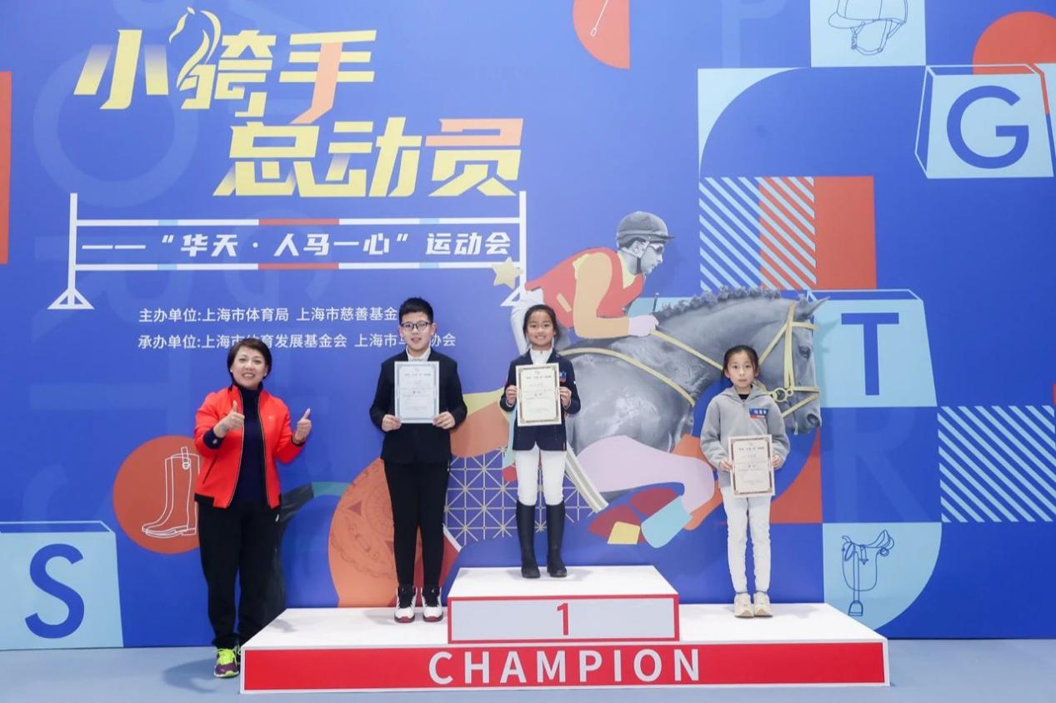

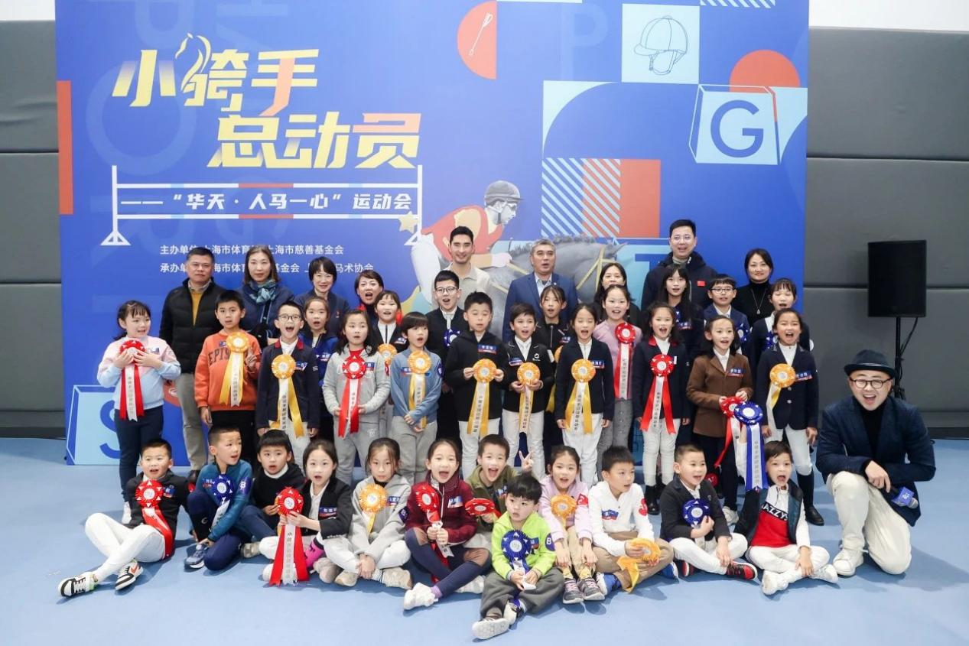

当天的活动由“小骑手总动员运动会”和“骑士华天分享会”两部分组成。
小骑手总动员运动会预赛部分是将马房管理挑战大赛从线上延续到线下，穿马衣、装干草袋、魔法结，考验参赛小骑手的马房管理熟练程度和参赛家庭的默契程度，决赛则是盛装舞步赛、越野赛和场地障碍赛的“趣味版”，让小骑手体验了一把奥运马术三项赛。而骑士华天分享会中，小骑手们则上演了十万个为什么之马术版。
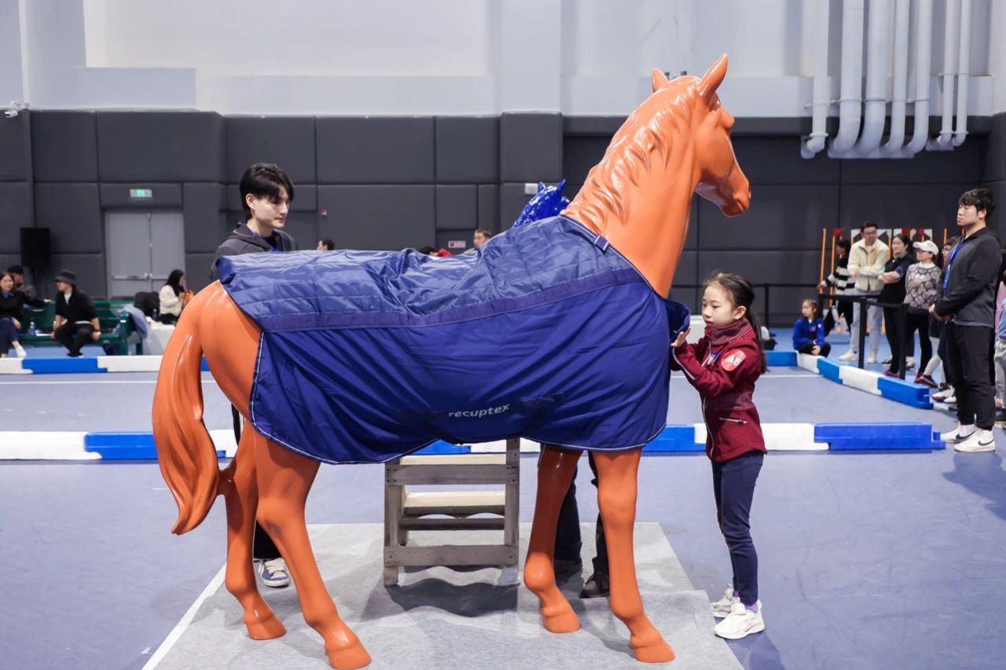

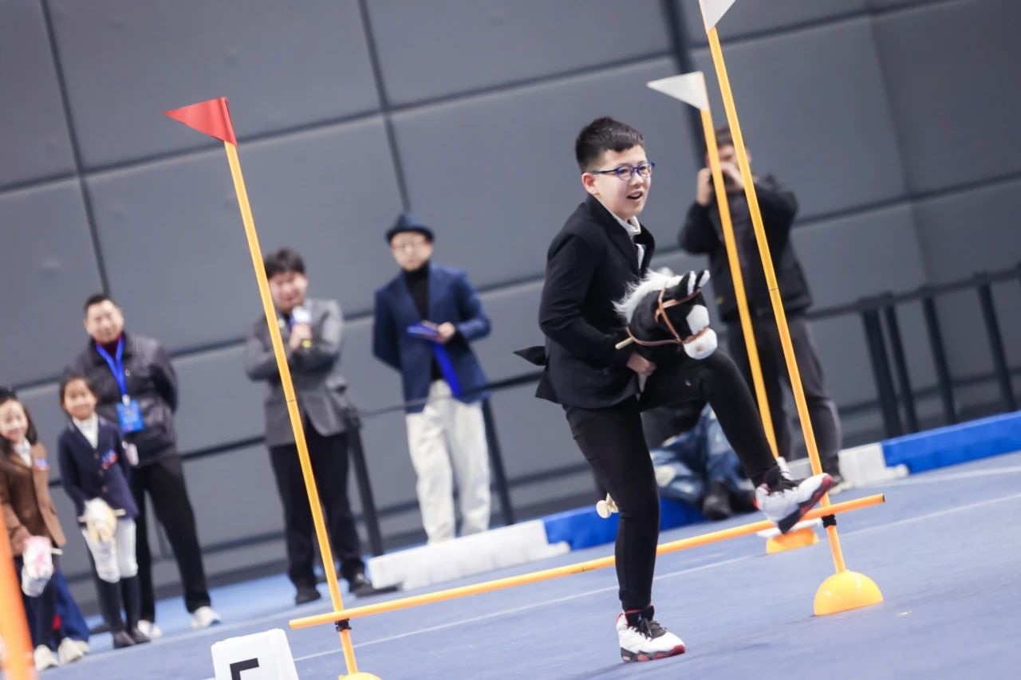

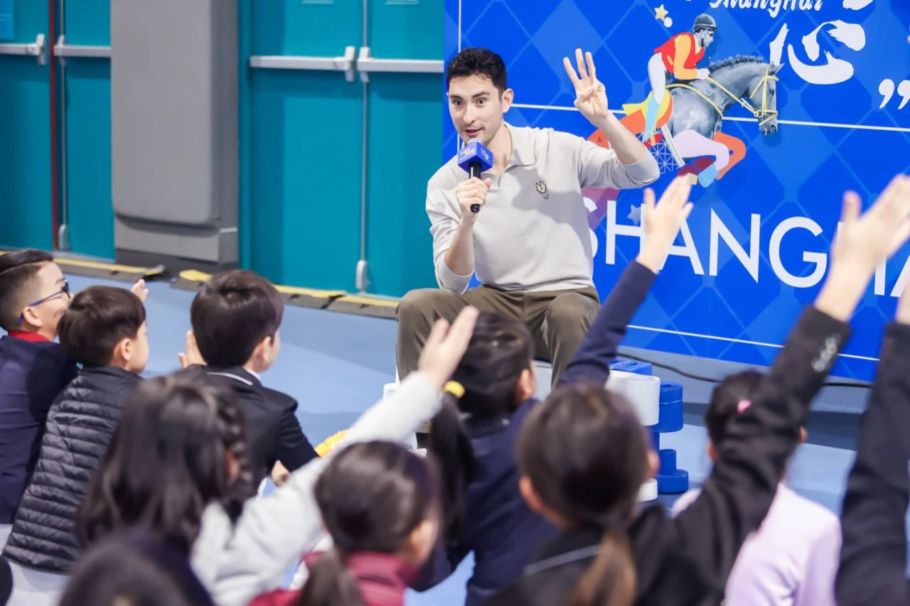

“华天·人马一心”公益项目作为上海市体育发展基金会体育文化专项基金自2021年11月正式成立以来的首个资助项目，陆续推出“马语学前班”公开课、“华天来了”系列视频等丰富内容。接下来，华天及其团队带来的全新系列视频“OG与小白”将于今年年底正式上线。该系列将邀请三位经验丰富的小骑手，他们将各自带领一位从未接触过马术运动的亲友，一同去探索马术的奇妙世界。

